**新 书 推 荐**

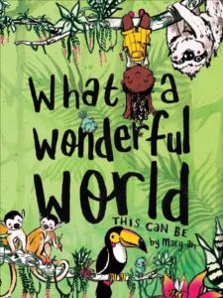**中文书名：《多么美好的世界》**

**英文书名：****WHAT A WONDERFUL WORLD THIS CAN BE**

**作 者：Mary-An**

**出 版 社：Imagnary House**

**代理公司：S.B.Rights/ANA/Emily Xu**

**页 数：32页**

**出版时间：2019年**

**代理地区：中国大陆、台湾**

**审读资料：电子稿**

**类 型：儿童绘本**

**版权已授：德国、英国、土耳其、意大利**

**内容简介：**

这是一本热情而包容的绘本，以幽默且让人愉悦的方式来庆祝世界的多样性。孩子们可以在发现世界上令人难以置信的动物、不同的人和文化时感到高兴，同时也了解了善良的含义。本书具有很强的开创性，为我们展示了乐小小的行动可以做出多大的改变。作者玛丽-安探讨了诸如可持续性、霸凌、贫困等热门话题，也为我们展现了善良、勇敢和坚持不懈的美好品质。

自这本书中，一个小女孩对她周围的奇妙世界感到惊奇！但是于此同时，这个世界也发生着许多让我们伤心的事情……我们能为这个世界做些什么呢？

“一次做一件小事，就是这样

从海洋中捡走一块垃圾

给需要的人送一个三明治

但请不要放弃

因为这个世界无比美好，你也是。”

**作者简介：**

**玛丽-安（Mary-An）**是一位童书插画家，生活在南非的开普敦，她之前曾为两本绘本插画，*The Hair Fair* 和 *Mizz President*。玛丽与她的哥哥丹尼尔一起创立了Hruki，那是一个通过与上升期的乐队们合作设计与推广来支持当地音乐发展的公司。本书是她在Imagnary House出版的第一本书。

**内文插图：**

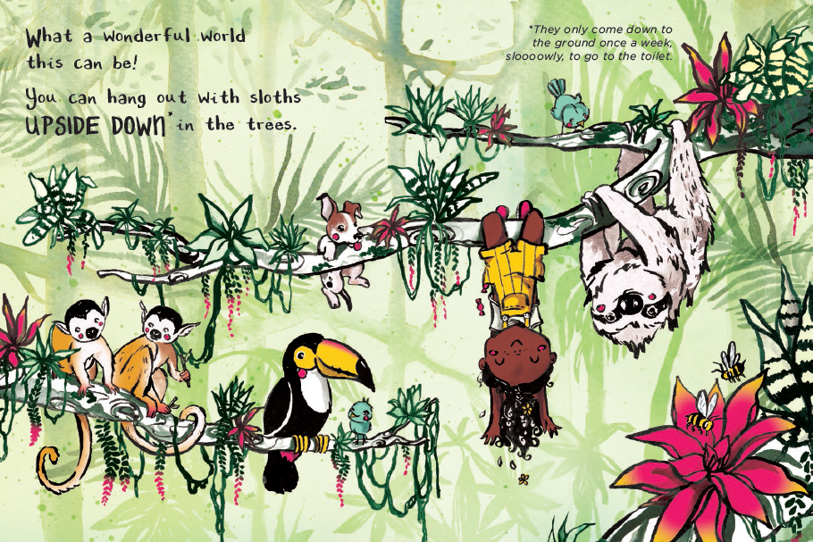

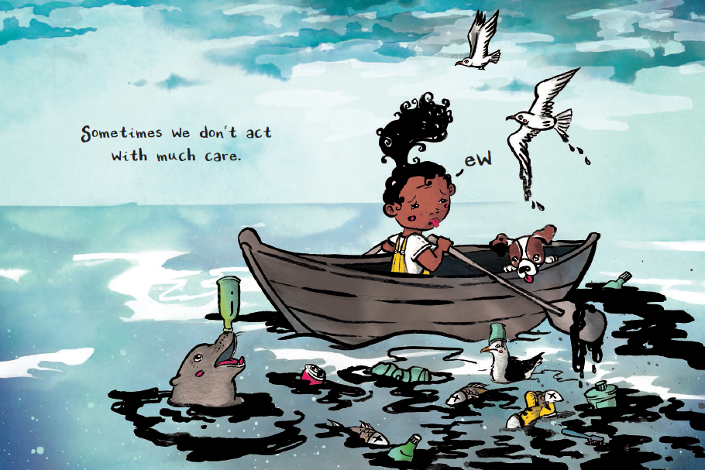

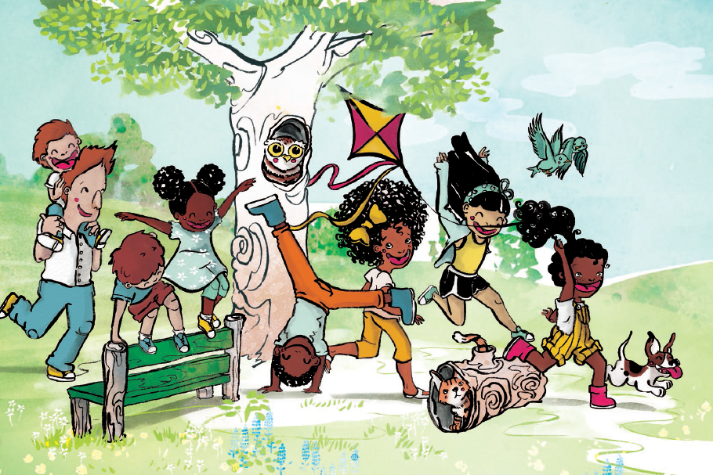

**谢谢您的阅读！**

**请将回馈信息发送至：徐书凝（Emily Xu)**

安德鲁﹒纳伯格联合国际有限公司北京代表处

北京市海淀区中关村大街甲59号中国人民大学文化大厦1705室, 邮编：100872  
电话：010-82504206

传真：010-82504200

Email：Emily@nurnberg.com.cn

网址：www.nurnberg.com.cn

微博：<http://weibo.com/nurnberg>

豆瓣小站：<http://site.douban.com/110577/>

微信订阅号：ANABJ2002